„Dostawa i montaż wyposażenia meblowego dla inwestycji pn. „Budowa szkoły podstawowej jako demonstracyjnego budynku pasywnego i ogólnodostępnej pasywnej sali gimnastycznej przy szkole podstawowej w Siechnicach”.
- Określenie przedmiotu oraz wielkości lub zakresu zamówienia
- Przedmiotem zamówienia jest dostawa i montaż wyposażenia meblowego dla inwestycji pn. „Budowa szkoły podstawowej jako demonstracyjnego budynku pasywnego i ogólnodostępnej pasywnej sali gimnastycznej przy szkole podstawowej w Siechnicach.”
- zadanie – dostawa i montaż wyposażenia meblowego sal lekcyjnych i innych pomieszczeń dla inwestycji pn. „Budowa szkoły podstawowej jako demonstracyjnego budynku pasywnego i ogólnodostępnej pasywnej sali gimnastycznej przy szkole podstawowej w Siechnicach.” obejmujące dostawę i montaż mebli, tablic szkolnych dla pomieszczeń: dydaktycznych, administracyjnych, socjalnych, technicznych, sanitarnych, stołówki.
Przedmiot zamówienia obejmuje dostawę, rozpakowanie, zmontowanie mebli i innych elementów dostarczanych w częściach oraz ich ustawienie, montaż, podłączenie do instalacji wod-kan, energii elektrycznej dla wymagających tego elementów w pomieszczeniach i odpowiednich miejscach zgodnie z Projektem Aranżacji Wnętrz i Wyposażenia, zestawieniem wyposażenia meblowego stanowiącego załącznik nr 1.1 do Opisu przedmiotu zamówienia.

- Przed dostarczeniem elementów wyposażenia dostawca ma obowiązek:
- dla montażu specjalistycznych elementów wyposażenia sprawdzić na miejscu montażu wykonane instalacje i podejścia/podłączenia: wod-kan, wentylacji, elektryczne i zapewnić
o możliwości montażu i podłączenia elementów wyposażenia do wykonanych instalacji,
- przedłożyć do akceptacji Zamawiającego i Głównego Projektanta przykładowe rozwiązania dla proponowanych elementów wyposażenia przedstawiające kolorystykę, materiały i rozwiązania techniczne (katalogi, wzorniki, karty techniczne) w terminie 7 dni po podpisaniu umowy.
- Wszystkie meble i inne elementy wyposażenia stanowiące przedmiot zamówienia muszą być:
  - produktami wysokiej jakości spełniającymi obowiązujące normy oraz wymagania Zamawiającego,
  - fabrycznie nowe, nigdy wcześniej nie używane i nie dotknięte żadną wadą fizyczną oraz wolne od obciążeń prawami osób trzecich
  - muszą być zgodne z Polskimi Normami, atestowane i dopuszczone do stosowania w Polsce. Wszelkie atesty, certyfikaty, instrukcje eksploatacji itp. na dostarczony sprzęt będą wymagane przy odbiorze i będą stanowiły część dokumentacji powykonawczej.

- Wymagania ogólne dla mebli typu:

- Biurka, stoły, ławki:
Ogólne parametry techniczne (o ile nie zaznaczono inaczej):
- wszystkie blaty biurek, paneli, kontenerów na dokumenty - w kolorze zgodnym z wytycznymi w tabeli, wykonane z płyty obustronnie laminowanej o klasie higieniczności E1, oklejonej obrzeżem ABS w kolorze blatu, kolorystyka: płyta meblowa – mleczny dąb bądź klon bielony,
- elementy metalowe: nogi i stelaże malowane farbami proszkowymi w kolorze wg tabeli, posiadającymi atest higieniczny dopuszczający kontakt malowanych powierzchni z żywnością;
- powierzchnia płyty gładka, pozbawiona porów i posiadająca właściwości antyrefleksyjne;
- krawędzie obrzeży zaokrąglone promieniem 2 mm;
- blaty winny być odporne na działanie wysokich temperatur (do 180 st. C) oraz nieulegające przebarwieniom pod działaniem takich substancji jak: tłuszcze, kawa/herbata, soki, środki czystości,
- blat ławki wykonany ze sklejki o grubości 18 mm, pokrytym laminatem HPL, kolor mleczny dąb bądź klon bielony, stelaż i nogi wykonane z metalu.
- Szafy, regały:
Ogólne parametry techniczne (o ile nie zaznaczono inaczej):
- wszystkie drzwi szaf, szafek i nadstawek muszą posiadać zamki patentowe montowane pod uchwytami, z funkcją ryglowania na górze i na dole. Kontenery muszą być wyposażone w zamki centralne. Do każdego zamka Wykonawca dostarczy co najmniej dwa komplety kluczy z oznaczonym indywidualnym numerem zamka;
- wszystkie uchwyty do szaf i szuflad metalowe, w kolorze aluminium, montowane za pomocą tulei z gwintem wewnętrznym o przekroju okrągłym; jednakowe we wszystkich meblach;
- regały, szafy oraz kontenery na dokumenty w kolorze: mleczny dąb bądź klon bielony;
- blaty kontenerów oraz wieńce szaf i półki wykonane z płyty wiórowej (pokrytej obustronnie warstwą melaminy o gr. powłoki min. 0,1 mm), w klasie higieny E1;
- powierzchnia płyty gładka, pozbawiona porów i posiadająca właściwości antyrefleksyjne; wszystkie krawędzie zabezpieczone przed uszkodzeniem doklejkami z twardego ABS w kolorze blatu o grubości nie mniejszej niż 2mm; krawędzie obrzeży zaokrąglone promieniem 2mm;
- wieńce szaf i regałów odporne na działanie wysokich temperatur (do 180 st. C) oraz nie ulegające przebarwieniom pod działaniem takich substancji jak: tłuszcze, kawa/herbata, soki, środki czystości;
- korpusy i czoła szuflad kontenerów oraz korpusy i drzwi szaf wykonane z płyty wiórowej (pokrytej obustronnie warstwą melaminy o gr. powłoki co najmniej 0,1mm) w klasie higieny E1.
- powierzchnia płyty gładka, pozbawiona porów i posiadająca właściwości antyrefleksyjne; wszystkie krawędzie zabezpieczone przed uszkodzeniem doklejkami z twardego ABS lub PVC w kolorze blatu o grubości nie mniejszej niż 2 mm. Krawędzie obrzeży zaokrąglone promieniem 2 mm;
- elementy metalowe (stelaże) malowane farbami proszkowymi w kolorze RAL 7035 lub zbliżonym, posiadającymi atest higieniczny dopuszczający kontakt malowanych powierzchni z żywnością,
- dopuszcza się odchylenia od podanych wymiarów mebli w granicach 2%, pod warunkiem zachowania proporcji i walorów funkcjonalnych oraz estetycznych mebli.

- Uwagi:

- Ilości oraz opis poszczególnych elementów wyposażenia podano w zestawieniu wyposażenia meblowego oraz zestawieniu wyposażenia dodatkowego stanowiącego załączniki do Opisu przedmiotu zamówienia.
- Miejsce ustawienia/montażu elementu podano w zestawieniu ilości wyposażenia stanowiącego załącznik nr 1. Zestawienie poniżej należy czytać łącznie z rysunkami z dokumentacji projektowej wykonanej przez Siergiej studio architektury.:
- PWZ_W_SP_Siechnice_W01_Rzut aranżacji meblowej parteru
- PWZ_W_SP_Siechnice_W02_Rzut aranżacji meblowej pietra
- Rozmieszczenie instalacji wod.-kan., elektrycznej, wentylacji w pomieszczeniach przedstawiono na rysunkach z dokumentacji projektowej wykonanej przez Siergiej studio architektury.:
- PWZ_IE_SP_Siechnice_03_Instalacje elektryczne gniazd i wpustów-parter
- PWZ_IE_SP_Siechnice_07_Instalacje elektryczne gniazd i wpustów-piętro
- PWZ_IS_SP_Siechnice_01a_Instalacje wod-kan_00
- PWZ_IS_SP_Siechnice_01b_Instalacje wod-kan_00
- PWZ_IS_SP_Siechnice_02_Instalacje wod-kan_01
- PWZ_IS_SP_Siechnice_03_Wentylacja i klimatyzacja_00
- PWZ_IS_SP_Siechnice_04_Wentylacja i klimatyzacja_01
- Oznaczenia rozmiarów stołów i krzeseł podane w poniższej tabeli przyjęto zgodnie z normą PN-EN 1729-1 2007:
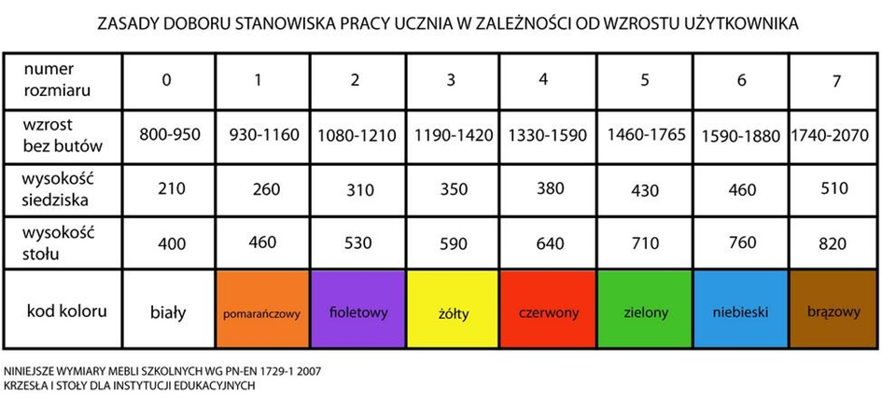

- Przyjęte rozmiary dla stołów i krzeseł w salach lekcyjnych poniżej:

Lp. | Asortyment | Ilość
1. | Ławki szkolne 1-osobowe regulowane rozmiar 2-4 | 40
2. | Ławki szkolne 2-osobowe regulowane rozmiar 2-4 | 220
3. | Ławki szkolne 2-osobowe regulowane rozmiar 4-6 | 60
4. | Krzesła szkolne regulowane rozmiar 2-4 | 576
5. | Krzesła szkolne regulowane rozmiar 4-6 | 120

- PREZENTOWANE ZDJĘCIA W ZAŁĄCZNIKU NR 1 DO OPISU PRZEDMIOTU ZAMÓWIENIA „ZESTAWIENIE WYPOSAŻENIA DO PROJEKTU ARANŻACJI WNĘTRZ” SĄ POGLĄDOWE:

- Wszystkie elementy wyposażenia meblowego sal lekcyjnych, pokoju nauczycielskiego (w szczególności szafy, stoły, biurka, krzesła, regały, również kanapy, fotele, siedziska) powinny pochodzić z jednej i tej samej kolekcji mebli.
- Ze względu na specyfikę przedmiotu zamówienia, Zamawiający nie może opisać przedmiotu zamówienia za pomocą dostatecznie dokładnych określeń. W związku z powyższym Zamawiający wskazuje nazwę handlową, której parametry spełniają wymagania. Wykonawca będzie zobowiązany do dostarczenia takiego samego, lepszego lub równoważnego produktu, który posiada ważne dokumenty dopuszczające stosowanie przedmiotu zamówienia do obrotu na terytorium Rzeczypospolitej Polskiej.

Wykonawca jako wytwórca odpadów w rozumieniu art. 3 ust. 1 pkt. 32 ustawy o odpadach z dnia 14.12.2012 r., (Dz. U. 2013 poz. 21 ze zm.) ma obowiązek zagospodarowania odpadów powstałych podczas realizacji zamówienia zgodnie z wyżej wymienioną ustawą, ustawą z dnia 27.04.2001 r. Prawo Ochrony Środowiska (tj. z 2013 r. Dz. U. poz. 1232 z późń.zm.), ustawą z dnia 13 września 1996 r. o utrzymaniu czystości i porządku w gminach (tj. Dz. U. z 2013 r., poz. 1399 ze zm.). Wykonawca przedstawi Zamawiającemu potwierdzenie zagospodarowania odpadów, dołączając je do dokumentacji powykonawczej. Magazynowanie odpadów powstających podczas realizacji inwestycji może odbywać się jedynie na terenie, do którego ich wytwórca ma tytuł prawny, zgodnie z art. 25 ustawy z dnia 14.12.2012 r. o odpadach (Dz. U. z 2013 r. Nr 21). W cenie ryczałtowej Wykonawca ma obowiązek uwzględnić miejsce, odległość, koszt wywozu, składowania i utylizacji odpadów.

Materiały zastosowane przez Wykonawcę przy wykonaniu przedmiotu umowy muszą być nowe i nieużywane, muszą posiadać wymagane polskimi przepisami atesty i certyfikaty, w tym również świadectwa dopuszczenia do obrotu oraz certyfikaty bezpieczeństwa.

Załączniki do Opisu przedmiotu zamówienia:
- Zestawienie wyposażenia meblowego wg projektu aranżacji wnętrz.
- Zbiorcze zestawienie wyposażenia

Opis przedmiotu zamówienia sporządził:

